1. Lưu đồ

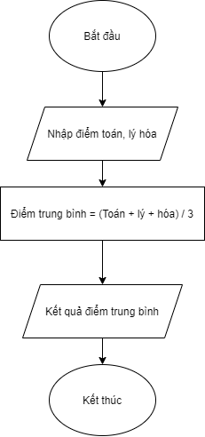

1. Mã giả

BEGIN

INPUT T

INPUT L

INPUT H

AVR = (T + L + H) / 3

DISPLAY AVR

END